Procedura per stipulare una convenzione per tirocini curriculari o extracurriculari.

- Registrazione
L’Ente/Azienda che deve stipulare una convezione di tirocinio con l’Università degli Studi di Palermo deve effettuare la registrazione iscrivendosi sul portale Almalaurea/UNIPA al seguente indirizzo:

- Modulo di registrazione per Enti/Aziende

- Accesso al portale Almalaurea/UNIPA
Al termine della registrazione l’Ente/Azienda riceverà le credenziali di accesso con le quali potrà accedere ai servizi del portale Almalaurea/UNIPA all’indirizzo:
- Accesso per Enti/Aziende già registrate

- Attivazione di una convenzione di tirocinio
L’Ente/Azienda, dopo aver fatto l’accesso al portale Almalaurea/UNIPA, può procedere alla richiesta di attivazione di una nuova convenzione di tirocinio curriculare oppure extracurriculare

- Occorre selezionare la voce CONVENZIONI:

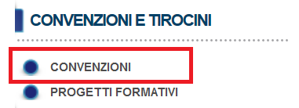

- Verrà visualizzata la pagina GESTIONE CONVENZIONI dove è possibile utilizzare la funzione “INSERISCI NUOVA CONVENZIONE”

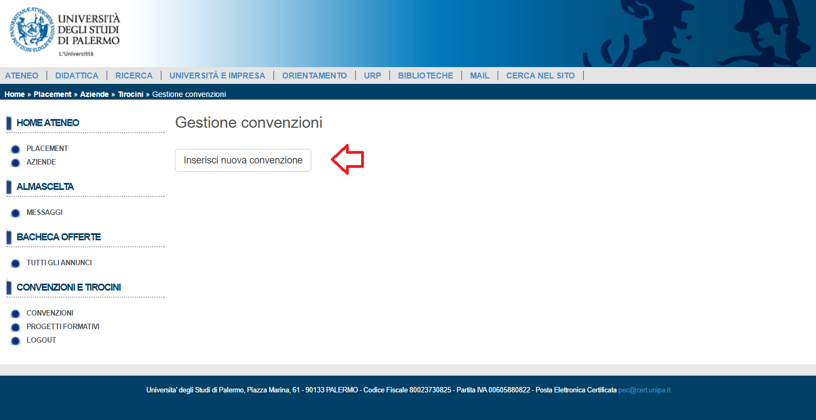

Per generare il testo della convenzione di tirocinio occorre compilare i campi indicati nel modulo.

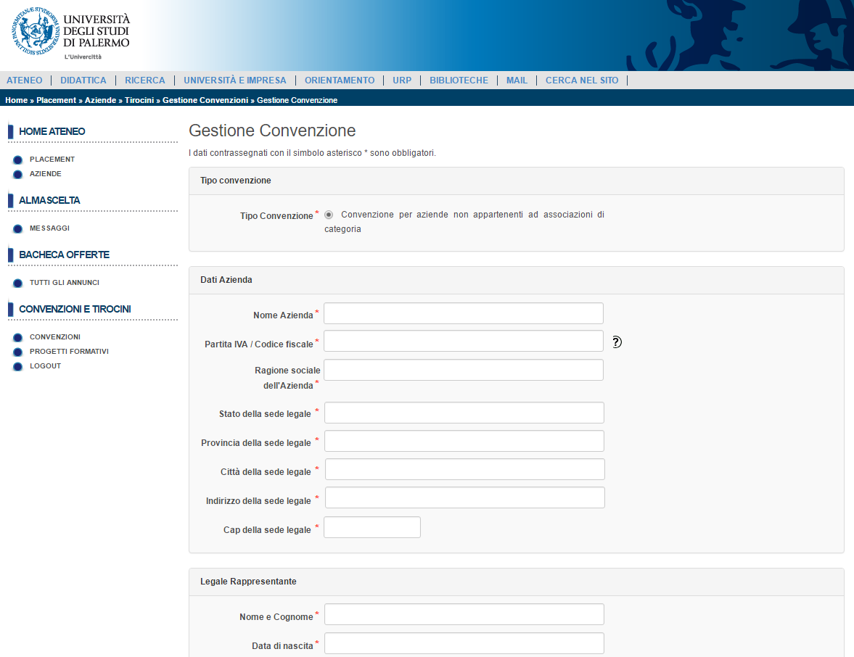

N.B. : Occorre specificare se si tratta di convenzione curriculare oppure extracurriculare selezionando la tipologia di tirocinio alla fine del modulo.
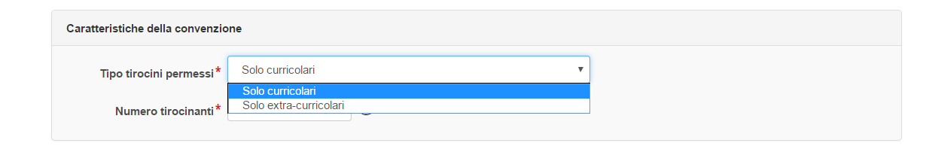

- Completato l’inserimento dei dati richiesti, utilizzare la funzione “SALVA” disponibile alla fine del modulo



- Al termine dell’inserimento della richiesta di convenzione apparirà il messaggio “Da approvare”. N.B: la convenzione passerà dallo stato “da approvare”allo stato “approvata non attiva” solo dopo la verifica degli allegati inviati.
La convenzione passerà infine allo “attivata” solo dopo la formale stipula, come spiegato nei punti successivi.

- Utilizzare la funzione “Aggiungi Allegato” per inviare i seguenti documenti in allegato alla richiesta di convenzione:

  - la copia del documento di identità del Legale Rappresentante
  - Inoltre, esclusivamente per i soggetti giuridici privati, la copia della dichiarazione sostitutiva di certificazione di iscrizione alla Camera di Commercio (o iscrizione all'Albo dell'Ordine per i professionisti)

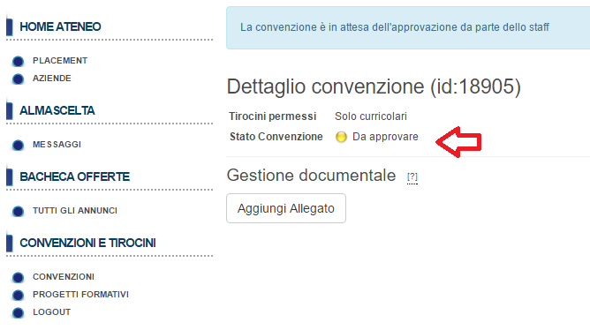

E’ possibile visualizzare l’elenco delle convenzioni in attesa di approvazione.

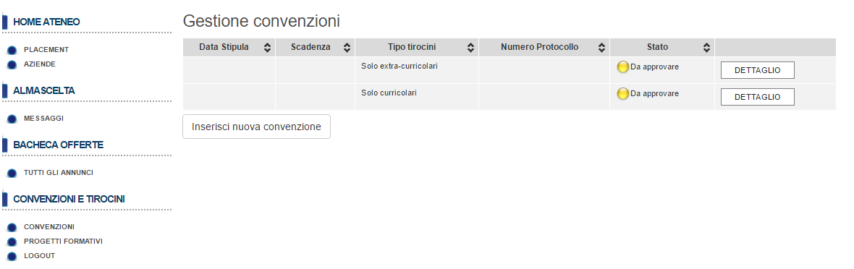

- Quando lo staff dell’ufficio verificherà la completezza dei dati inseriti di una convenzione , l’Ente/Azienda riceverà apposita notifica tramite email e sul sistema apparirà il messaggio “Approvata non attiva”

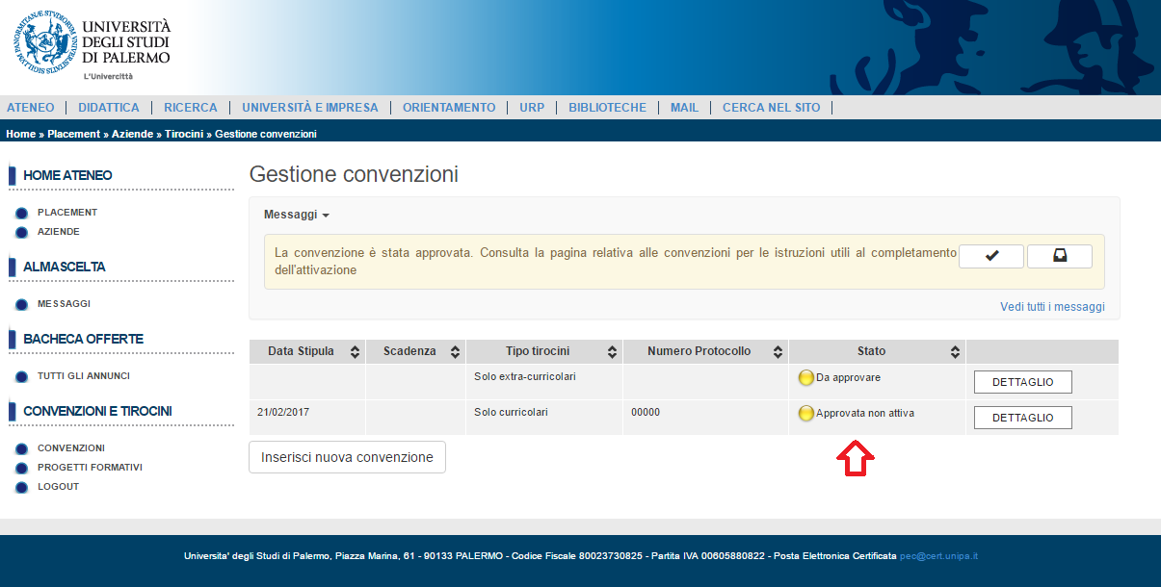

- La convenzione “Approvata non attiva” deve essere scaricata utilizzando il pulsante “SCARICA CONVENZIONE” che appare dopo aver selezionato il pulsante “DETTAGLIO”

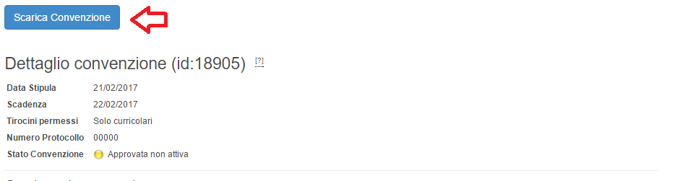

- Per richiedere la stipula della convenzione occorre seguire le seguenti indicazioni:

Le convenzioni con le Pubbliche Amministrazioni sono stipulate soltanto con firma digitale e inviate tramite PEC all'indirizzo pec@cert.unipa.it.
Negli altri casi:

- i moduli timbrati e firmati in originale possono essere spediti per PEC all'indirizzo pec@cert.unipa.it oppure spediti per posta indicando il seguente indirizzo:

Università degli Studi di Palermo
Piazza Marina n. 61
90133 Palermo

- oppure la documentazione può essere consegnata di persona presso l'ufficio protocollo (piano terra palazzo Abatelli) a piazza Marina 61 - Palermo.

- La convenzione sarà firmata dal Delegato del Rettore e sarà attivata. Contestualmente l’Ente/Azienda riceverà apposita notifica tramite email e sul sistema apparirà il messaggio “Attiva”.



